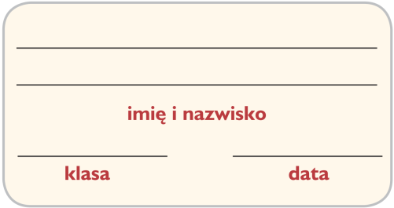
Karta pracy
Lekcja 8. Wolno, szybciej, coraz szybciej.

1. Narysuj schemat formy ABA. Następnie przekształć go w taki sposób, aby przedstawiał formę ABA₁.
ABA
ABA₁

2. Odpowiedz, czym różni się forma ABA od formy ABA₁.
___________________________________________________________________________
___________________________________________________________________________

3. Opisz nastrój poszczególnych części Walca Des-dur Fryderyka Chopina. W tym celu
uzupełnij podane zdania wybranymi określeniami z ramki.
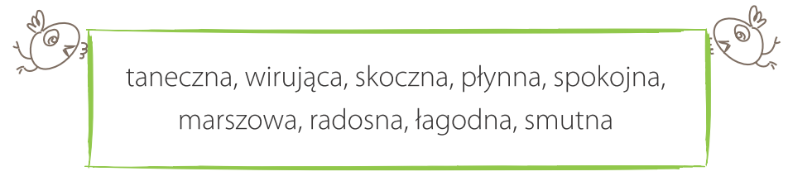

Część A jest _______________________________.
W części B muzyka staje się ___________________________________.

4. Uzupełnij zapis nutowy Śpiewanki ABA.

• Wstaw w kratki odpowiednie litery oznaczające poszczególne części piosenki.

• Zapisz w wyznaczonych miejscach, w jaki sposób powinny zostać wykonane kolejne fragmenty melodii. Możesz wykorzystać podane wyrazy: forte, szybko, łagodnie, pianissimo, wesoło, powoli.

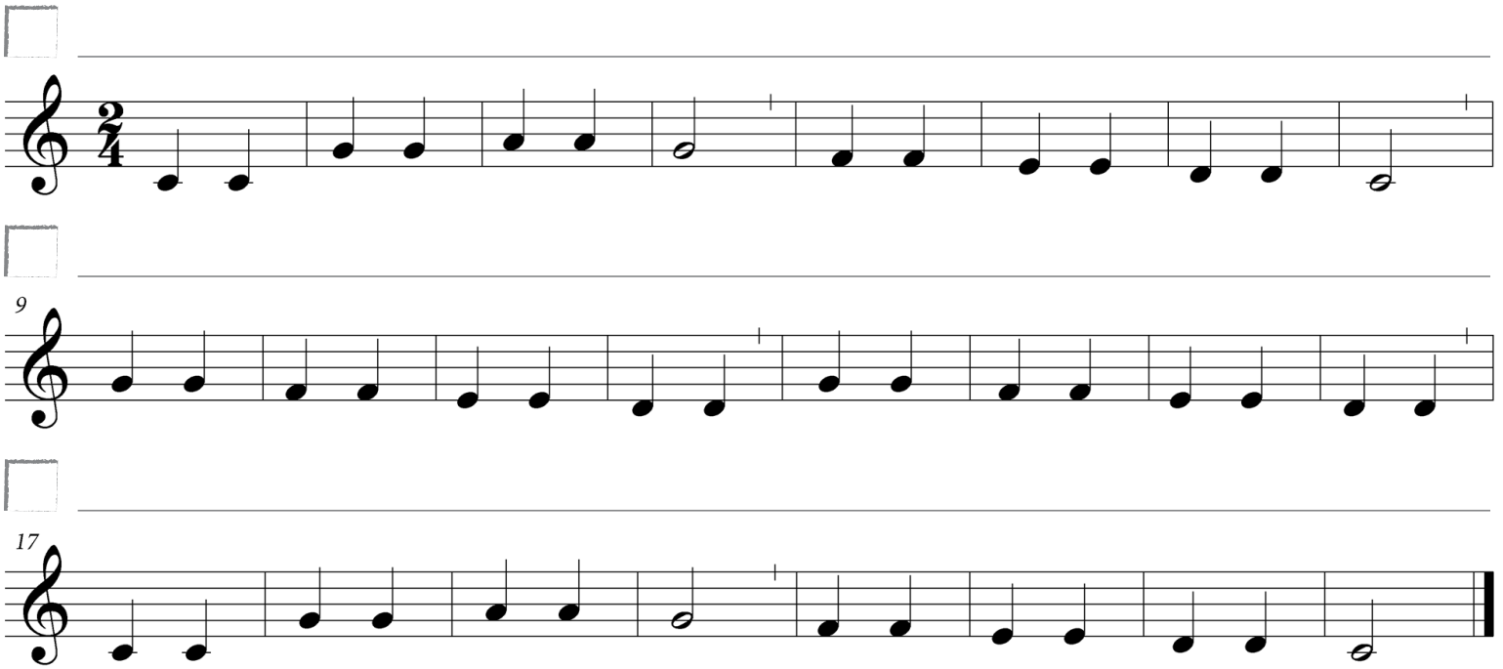

5. Wykonaj utwór rytmiczny za pomocą tataizacji. Następnie uzupełnij zdanie nazwą
odpowiedniej formy muzycznej.

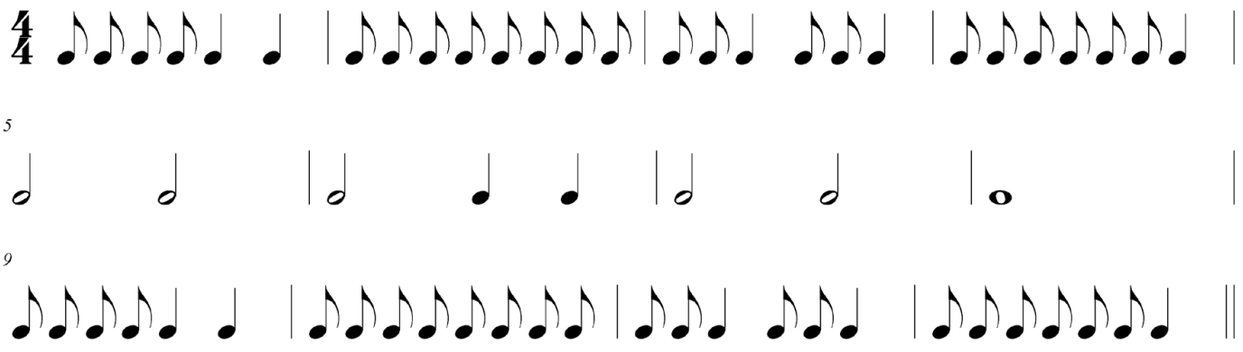
Ten utwór rytmiczny ma formę _______________________________.

6. Wstaw odpowiednie nuty do ostatnich czterech taktów, tak aby utwór miał formę ABA₁. Wykonaj otrzymany rytm na wybranym instrumencie perkusyjnym.

